**МИНИСТЕРСТВО СПОРТА РОССИЙСКОЙ ФЕДЕРАЦИИ**

***ФГБОУ ВО «ВЕЛИКОЛУКСКАЯ ГОСУДАРСТВЕННАЯ АКАДЕМИЯ***

***ФИЗИЧЕСКОЙ КУЛЬТУРЫ И СПОРТА»***

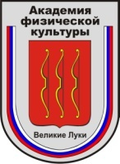

**ОЛИМПИЙСКИЙ КОМИТЕТ РОССИИ**

***ВЕЛИКОЛУКСКАЯ ОЛИМПИЙСКАЯ АКАДЕМИЯ***

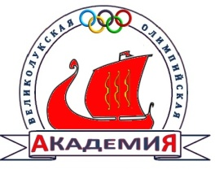

**СОЮЗ КРАЕВЕДОВ РОССИИ**

***ВЕЛИКОЛУКСКОЕ ГОРОДСКОЕ КРАЕВЕДЧЕСКОЕ ОБЩЕСТВО***

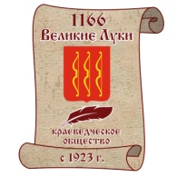

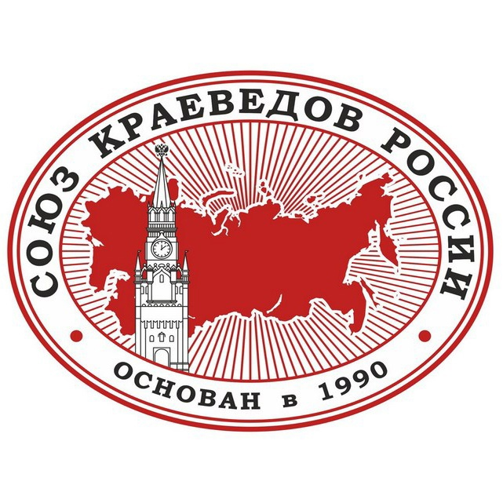

**II ОТКРЫТАЯ НАУЧНО-ПРАКТИЧЕСКАЯ КОНФЕРЕНЦИЯ**

**«ФИЗИЧЕСКАЯ КУЛЬТУРА, СПОРТ, ОЛИМПИЗМ:**

**ПРОБЛЕМЫ И ПЕРСПЕКТИВЫ»**

Посвящена 10-летию XXII Олимпийских зимних игр и

XI Паралимпийских зимних игр 2014 года в г. Сочи,

100-летию Великолукского уездного комитета по физической культуре

**ПРОГРАММА**

**Великие Луки**

**21 марта 2024 г.**

**13.00 – открытие конференции**

**(ВЛГАФК, пл. Юбилейная, 4, корпус № 1, конференц-зал, 2-й этаж, ауд. 209)**.

Ведущие **Р.М. Городничев и Д.А. Белюков,**

**сопредседатели оргкомитета**

**Приветствие участников:**

**В.Н. Шляхтов,** ректор ВЛГАФК, председатель оргкомитета

**Н.В. Апончук,** председатель Белорусской олимпийской академии (Республика Беларусь, город Минск)

**Е.С. Цацко,** председатель Комитета по физической культуре и спорту Администрации города Великие Луки

**Пленарное заседание**

Регламент: выступления – до 10 мин.,

Ответы на вопросы – до 3 минут.

1. **Белюков Д.А. (ВЛГАФК, Великие Луки).** Великолукский период жизни известного ученого, историка физической культуры и спорта Д.А. Крадмана.
2. **Апончук Н.В. (Белорусская олимпийская академия, Республика Беларусь, Минск).** Опыт организации олимпийского образования в Республике Беларусь.
3. **Кузьмина Н.А., Белюков Д.А., Садченко В.П., Медведев А.Н. (ВЛГАФК, Великие Луки).** Роль Музея спорта Псковского края в сохранении наследия XXII Олимпийских зимних игр и XI Паралимпийских зимних игр 2014 года в г.Сочи.
4. **Иконникова Е.С., Мельников А.А. (РУС ГЦОЛИФК, Москва), Люкманов Р.Х. (Научный центр неврологии, Москва).** Эффекты тренировки дискретного расслабления и тонко-координационной тренировки мышц предплечья на скоординированность и плавность мануального навыка (*видео-выступление*).
5. **Моисеев С.А. (ВЛГАФК, Великие Луки).** Некоторые аспекты организации мышечных синергий в структуре сложного двигательного навыка.
6. **Пухов А.М., Тарнаков Д.П. (ВЛГАФК, Великие Луки).** Оценка специальной силовой подготовленности стрелков из лука.
7. **Иванов С.М., Городничев Р.М. (ВЛГАФК, Великие Луки).** Влияние парной ассоциативной стимуляции на скоростно-силовые качества спортсменов.

**15. 00 - Секционные заседания**

**Секция «Медико-биологические и теоретико-методические аспекты подготовки спортсменов»**

**(ВЛГАФК, пл. Юбилейная, 4, корпус № 2, ауд. 104)**.

Регламент: выступления – до 10 мин.,

Ответы на вопросы – до 3 минут.

Ведущие **О.В. Ланская и А.М. Пухов**

1. **Бахирев А.А., Таран И.И. (ВЛГАФК, Великие Луки).** Выраженность и риски профессионального стресса у учителей физической культуры и тренеров спортивных школ Псковской области.
2. **Тарнаков Д.П. (ВЛГАФК, Великие Луки).** Особенности напряжения мышц при различной глубине захвата тетивы классического лука с изменением конструкции напальчника.
3. **Ланская Е.В. (ВЛГАФК, Великие Луки).** Механизмы пластичности кортико-спинальных и нервно-мышечных структур под влиянием разнонаправленной спортивной деятельности.
4. **Примак И.С. (ВЛГАФК, Великие Луки).** Эффекты чрескожной электрической стимуляции спинного мозга в сочетании с координационными упражнениями на повышение технической и физической подготовленности футзалистов.
5. **Бойков А.С. (ВЛГАФК, Великие Луки).** Эффекты сочетанной электрической и магнитной стимуляции спинного мозга на проявление пресинаптического торможения
6. **Вериго Д.А. (ВЛГАФК, Великие Луки).** Проявление динамической устойчивости баскетболистов в соревнованиях и тренировочных условиях.

**Секция «История физической культуры, спорта и олимпийского движения Великих Лук: краеведческий аспект»**

**(ВЛГАФК, пл. Юбилейная, 4, корпус № 1, конференц-зал, 2-й этаж, ауд. 209)**.

Регламент: выступления – до 10 мин.,

Ответы на вопросы – до 3 минут.

Ведущие **Г.В. Ковалёва и Д.А. Белюков**

1. **Саюнов И.О. (Великолукский медицинский колледж, Великие Луки).** Врач-олимпиец. Сведения из биографии Г.П. Слепнёва по материалам Музея Здравоохранения Великих Лук и газеты «Великолукская Правда».
2. **Аввакумов И.Е. (Почетный член Федерации баскетбола г. Великие Луки).** Олег Бородин – воспитанник великолукской школы баскетбола.
3. **Орлов В.В. (СОШ № 5, Великие Луки).** Вспоминая первые бассейны Великих Лук.
4. **Лопатина Н.А. (Отделение ГАПО в Великих Луках).** Стадион профсоюзов в городе Великие Луки: нереализованные планы и проекты 1940-х–1950-х гг.
5. **Петров С.Г. (Филиал ПсковГУ в г. Великие Луки).** Будущий маршал В.Д.Соколовский и шахматы.
6. **Савельева Т.Ю. (Отделение ГАПО в Великих Луках).** Великолукский областной Совет ДСО «Буревестник».
7. **Иванова С.В. (Отделение ГАПО в Великих Луках).** Спортивная жизнь на Великолукской швейно-трикотажной фабрике в 1954–1960 гг.
8. **Эйсмант А.С. (ЦГБ им. М.И. Семевского, Великие Луки).** Бокс на страницах газеты «Великолукская правда» в 50-80-х гг. ХХ в.
9. **Балакирев Г.В. (Эксплуатационное локомотивное депо Великие Луки).** Железнодорожники встали на скользкий путь (история хоккея в ЛИИЖТе).
10. **Садченко В.П. (ВЛГАФК, Великие Луки).** Квест «Сокровища музея спорта» как часть образовательного проекта «Музей – территория олимпийских знаний».
11. **Ковалёва Г.В. (ЦГБ им. М.И. Семевского, Великие Луки).** Опыт работы Великолукской библиотеки по продвижению ценностей спорта.

**Подведение итогов**